SO13416015_TMQQ8V1.1_陈富军_20130416

第一部分: 软件的基本信息
- 板卡具体型号: TMQQ8V1.1
- 屏型号及分辨率: T390HVN01.0 1920*1080
- 屏背光调节方式: PWM调节
- 屏电压默认 12V
- 遥控器名称: 有两款STYB042 区别在（是否有快捷键KEY_3D）
- 按键板类型: 客户按键板，POWER、MENU、 AUTO、RIGHT、LEFT、CH+、CH-
- 通道： ATV 双AV 外甩4路HDMI
- 默认电视制式: PAL
- 默认声音输出功率: 8W
- 开机LOGO: 无LOGO
- 默认语言: 英语
- 默认上电模式： 上电关机
- 客户的功能需求: 与原版功能大致一样
第二部分
客户大致功能与公版一致，主要是可以要求PDP屏带3D功能。在菜单里面设置一项开关控制喇叭是否输出，和耳塞喇叭频率的控制。
Key_red
Earphone Output :20HZ-20KHZ
Audio Out :20HZ-20KHZ
Key_green
Earphone Output :20HZ-150HZ
Audio Out :150HZ-20KHZ
Key_blue
Earphone Output :20HZ-200HZ
Audio Out :200HZ-20KHZ
Key_yellow
Earphone Output :20HZ-220HZ
Audio Out :220HZ-20KHZ

（1）RS232调试中遇到的问题是
当初g_bUart0Detected=0，UART_DecodeCommand这个函数执行不进。
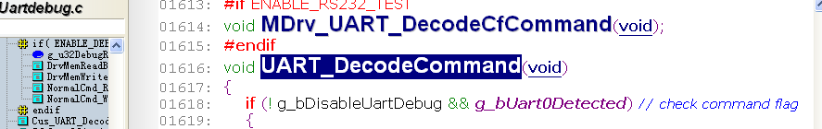

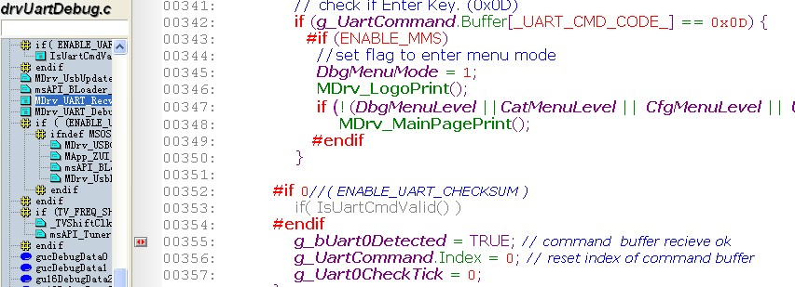

#if 0//( ENABLE_UART_CHECKSUM )// 此处屏蔽掉
if( IsUartCmdValid() )
#endif
g_bUart0Detected = TRUE; // command buffer recieve ok

（2）还有就是添加3D小菜单的时候，多填加了几项最后按菜单死机了，遥控器不起作用
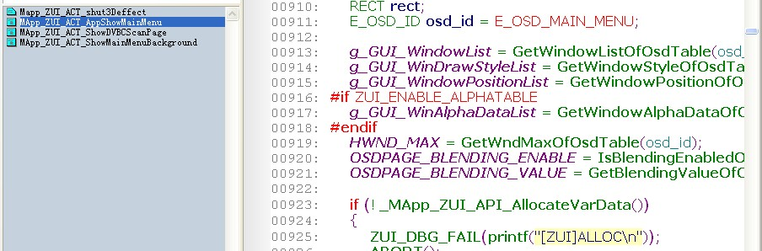

_MApp_ZUI_API_AllocateVarData()这个函数里面的
ZUI_VARDATA_MAXBYTESIZE
ZUI_MAX_MOVABLE_HWND 这两个值从原来的1450 增加到了1482
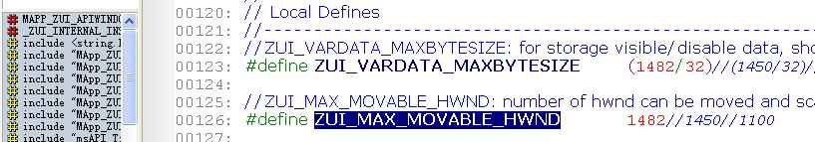

（3）做菜单的时候当菜单里面的一项改变的时候，而与之相关的一项随之改变
MApp_ZUI_CTL_DynamicListRefreshContent（）
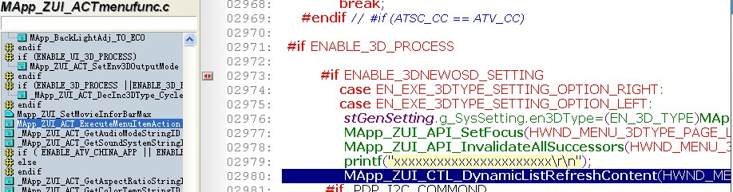

（4）拔掉USB,在打开3D模式的时候，突然跳回到USB菜单的时候，会花。

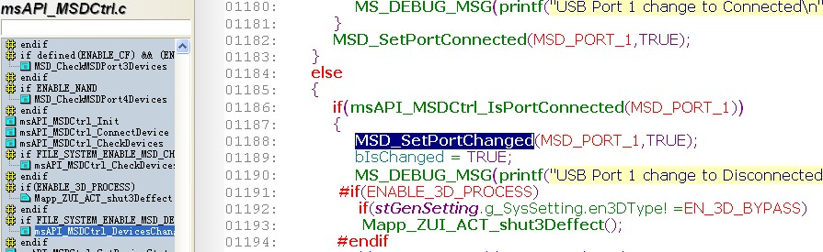
在拔掉USB的时候添加
#if(ENABLE_3D_PROCESS) if(stGenSetting.g_SysSetting.en3DType!=EN_3D_BYPASS)
Mapp_ZUI_ACT_shut3Deffect();
#endif

（5）2013-4-12日,去客户那出差点了T390HVN01.0,这块带Mirror功能的屏，
屏参配置选择#define PANEL_DEFAULT_TYPE_SEL PNL_FullHD_CMO216
PQ #define PQ_PANEL_TYPE PQ_T390HVN01
以及在菜单里面填加了一项喇叭输出项开关选择
已经更新至SVN https://172.168.0.240:8443/svn/msd6m181_182_customer/Mstar59_U004 版本号为301,

（6）2013-4-24 针对测试报告做的修改
i) 修改默认语言为英语
#define DEFAULT_MENU_LANG LANGUAGE_ENGLISH
ii)任一通道下，按数字1键LED灯为红色，声音被MUTE掉，只有数字2能解除此功能
case IRKEY_NUM_1 u8KeyCode = KEY_1; /* mdrv_gpio_set_high( PIN_85); */ //by chenfujun 2013-04-24 issue 4 test break;
case IRKEY_NUM_2: u8KeyCode = KEY_2; /* mdrv_gpio_set_low( PIN_85); */ break;
iii) 修改耳塞音量不能调节
MApp_Audio_AdjustMainVolume（）函数中
//add by chenfujun 2013-04-24 issue line out no change
MApi_AUDIO_SetAbsoluteVolume(AUDIO_PATH_LINEOUT,value1,value2);
已经更新至SVN https://172.168.0.240:8443/svn/msd6m181_182_customer/Mstar59_U004 版本号为308

（7）2013-4-25 针对测试报告做的修改
i) #define ENABLE_AUDIO_SURROUND_SRS DISABLE // ENABLE 2013-04-25 by chenfujun delete srs issue 9

（8）2013-4-26 针对测试报告 从USB通道下进入OSD菜单将USB通道上锁，退出菜单后，当再次进入OSD菜单将USB通道解锁时便出现木纹画面（有时在USB通道下打开系统锁也会出现木纹画面）
if(UI_INPUT_SOURCE_DMP == UI_INPUT_SOURCE_TYPE)
#endif
{
// 2013-04-26 by chenfujun issue 22 report
bForUSBMenuToUsb=0;
_enTargetOSDPageState = STATE_OSDPAGE_GOTO_DMP;
}
#endif
ii)在MApp_ZUI_ACT_ExecuteFactoryMenuAction（）函数中case EN_EXE_CLOSE_CURRENT_OSD: 修改了打开烤机模式退出工厂菜单花屏
// 2013-04-26 by chenfujun issue 41 report
if(GetTestPatternState())
{
bForUSBMenuToUsb=0;
_enTargetOSDPageState = STATE_OSDPAGE_EXIT;
}
else
{
bForUSBMenuToUsb=0;
_enTargetOSDPageState = STATE_OSDPAGE_GOTO_DMP;
}

iii) USB通道上锁后，从任一通道，切到USB通道，当输入密码解锁后便会现木纹画面，USB界面背景也是木纹画面 在这个函数中MApp_ZUI_ACT_ExecuteMessageBoxAction（） case EN_EXE_CHECK_INPUT_PASSWORD:
case EN_EXE_MSGBOX_BTN_OK:
下
if(IsStorageInUse())
{
// add by chenfujun 2013-04-27 issue 21 report
msAPI_Scaler_SetBlueScreen( ENABLE, E_XC_FREE_RUN_COLOR_BLACK, DEFAULT_SCREEN_UNMUTE_TIME, MAIN_WINDOW);
enTVState = STATE_MSGBOX_TO_DMP;
MApp_ChangeToUSBTopState();
}

（9） 2013-4-28 针对测试报告的修改
USB下，播放电影，选择单循环，执行快进直至快进完再重新开始正常播放，当再次选择循环模式时，便会出现快进的图标
else if(eRepeatMode == E_MPLAYER_REPEAT_1)
{
MApp_MPlayer_SetRepeatMode(E_MPLAYER_REPEAT_ALL);
_enDmpPlayStrType =_enDmpPlayIconType =PLAY_MODE_REPEATALL;

ii) OSD语言为中文，USB播放音乐循环模式未翻译为中文，图片与电影是OK的

case E_MPLAYER_TYPE_MUSIC:
//u8InfobarIdx = u8InfobarIdx %u8MusicInfoBarMax;
if(u8InfobarIdx >= u8MusicInfoBarMax)
{
if (MApp_ZUI_API_IsWindowEnabled(MApp_ZUI_API_GetParent(hwnd)))
{
MApp_ZUI_API_EnableWindow(MApp_ZUI_API_GetParent(hwnd), FALSE);
}
return 0;
}
else
{
if (DMP_MusicInfoBarTable[u8InfobarIdx][INFOBAR_ACT_IDX] == EN_EXE_DMP_PLAYBACK_MUSICINFO_REPEAT)
{
DMP_DBG(printf("- Music Repeat String\n"));
if (MApp_MPlayer_QueryRepeatMode() == E_MPLAYER_REPEAT_ALL)
{
// snprintf((char*)CHAR_BUFFER, 10, "R_ALL");
return MApp_ZUI_API_GetString(en_str_RepeatALL_txt);
// add by chenfujun 2013-04-27 Issue 27 report

已经更新至SVN https://172.168.0.240:8443/svn/msd6m181_182_customer/Mstar59_U004 版本号为310

（10）2013-05-16 收到工厂测试部提出的问题，按两次source键会黑屏，只有在切换到别的Source才能出得来，和开机会白屏1-2S
i) case EN_EXE_SWITCH_INPUTSOURCE:
………………
………………
//MApi_XC_GenerateBlackVideo(ENABLE, MAIN_WINDOW);
// delete by chenfujun 2013-05-16 two source key back
ii) 开机会白屏1-2S 这个因为点PDP CN51G4000那屏，点不亮，在PM和SBOOT做了下修改，导致点LCD LED发生了白屏现象，现在PM_PDP_CN51G4000.rar 这个压缩文件的PM SBOOT专门点这个PDP，而这个PM_LCD.rar压缩文件点一些别的屏

（11）将STA335BW 调EQ的增加到代码里面。已经更新至SVN https://172.168.0.240:8443/svn/msd6m181_182_customer/Mstar59_U004 版本号为311

（12）i) 2013-05-20 针对CN51G4000的屏新增加了新的PDP屏I2C通信协议，此屏的I2C通信协议与以前的不一样，次协议的寄存器地址为16BIT的，现在在以前的Drvpdpswitch.c文件中新增SetRCV_3DEnable_SWITCH_New（）函数，SetRCV_3DMode_Select_New（）函数。
ii)新增V400H2_L01屏的PQ部分，Board.h文件中新增 PNL_V400H2_L01 和PQ_V400H2_L01，以及在MApp_RestoreToDefault.c文件中tNonLinearCurveSetting增加PQ_V400H2_L01的内容
PQ表V59_V69_QualityMap_Main_2013_05_20_N03d_NOMirror_V400H2_L01.xls

（13）2013-05-22 客户提出要将2路AV对调下
以前
#define INPUT_AV_YMUX INPUT_PORT_YMUX_CVBS1
#define INPUT_AV2_YMUX INPUT_PORT_YMUX_CVBS0
#define AUDIO_SOURCE_AV AUDIO_AUIN5_INPUT
#define AUDIO_SOURCE_AV2 AUDIO_AUIN4_INPUT

改后
#define INPUT_AV_YMUX INPUT_PORT_YMUX_CVBS0
#define INPUT_AV2_YMUX INPUT_PORT_YMUX_CVBS1
#define AUDIO_SOURCE_AV AUDIO_AUIN4_INPUT
#define AUDIO_SOURCE_AV2 AUDIO_AUIN5_INPUT

（14）2013-05-23客户针对CN51G4000的PDP屏将I2C控制3D命令做了修改。
i)在MAPP_mplay.c文件中MApp_MPlayer_Stop（）函数中停止播放的时候
#if PDP_I2C_COMMOND
SetRCV_3DEnable_SWITCH_New(0x00);
msAPI_Timer_Delayms(5);
msAPI_Timer_Delayms(5);
MApp_ZUI_ACT_SetEnv3DOutputMode(E_UI_3D_UI_MODE_NONE);
#endif

ii) MApp_ZUI_ACTmenufunc.c文件中MApp_ZUI_ACT_ExecuteMenuItemAction（）函数中播放上下格式的片源的时候SetRCV_3DMode_Select_New(0x03); // H line by line ok 此时3D效果会最好，同样Frame parking也是用这种命令效果比较理想
else if(stGenSetting.g_SysSetting.en3DType==EN_3D_TOP_BOTTOM)
{
MApp_ZUI_ACT_SetEnv3DOutputMode(E_UI_3D_UI_TOP_BOTTOM);
msAPI_Timer_Delayms(5);
SetRCV_3DMode_Select_New(0x03); // H line by line ok
msAPI_Timer_Delayms(5);
SetRCV_3DEnable_SWITCH_New(0x01);
msAPI_Timer_Delayms(5);

}
iii) MApp_PCMode.c文件中_MApp_PCMode_SetMode（）函数
else if (stGenSetting.g_SysSetting.en3DType==EN_3D_FRAME_PARKING)
{
MApp_ZUI_ACT_SetEnv3DOutputMode(E_UI_3D_UI_MODE_NONE);
msAPI_Timer_Delayms(5);
SetRCV_3DEnable_SWITCH_New(0x01);
msAPI_Timer_Delayms(5);
// SetRCV_DualView_Control_New(0x00);
msAPI_Timer_Delayms(5);
SetRCV_3DMode_Select_New(0x03);// H LINE BY LINE 效果最好
msAPI_Timer_Delayms(5);
}

（15）增加STA335BW的驱动程序，增加了KEY_Red, KEY_Green，KEY_Blue,KEY_Yellow的EQ调整，当初就引用了Mstar 公版软件STA559BW的驱动，软件也就在DevI2S_STA559BW.c DevI2S_STA559BW.h两文件中做修改。

以上更改都已经更新至
https://172.168.0.240:8443/svn/msd6m181_182_customer/Mstar59_U004 SVN313

